**-OFERTA SPECJALNA-**

**Rejs z POLSKIM PILOTEM**

Statek: **MSC FANTASIA\*\*\*\*\***,Wypłynięcie z **Genui**

Termin:**05/11/17 – 10/11/17, 6 dni – 5 nocy, Pełne wyżywienie**

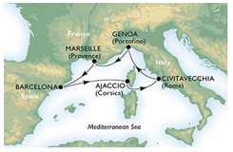

Kabina wewnętrzna Bella: **269€/os.**

Kabina z oknem Bella: **339€/os.**

Kabina z balkonem Bella: **399€/os**

**+ autokar (Wrocław-Genua-Wrocław): 140€/os.**

**+ubezpieczenie KL i TFG: 10,30€/os.**

**+ opłaty portowe: 110 €/os**.

**- - - - - - - - - - - - - - - - - - - - - - - - - - - - - - - - - - - - - - - - - - - - - - - - - - - - - - - - - - - - - - - - - -**

**tel. (71) 794 81 79** [**info@mistravel.pl**](mailto:info@mistravel.pl)**www.mistravel.pl**

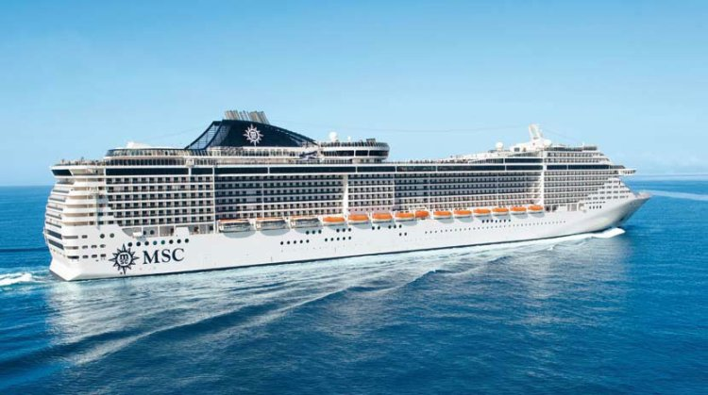

**Program rejsu:**

|  |  |  |  |  |
| --- | --- | --- | --- | --- |
| http://www.macleayvalleytravel.com/msc-divina-pool.jpg**Dzień** | **Data** | **Program rejsu** | **Wpłynięcie** | **Wypłynięcie** |
| 1 | Nd.05.11. | GENOA, ITALY | --- | 17:00 |
| 2 | Pon. 06.11. | MARSEILLE, FRANCE | 09:00 | 18:00 |
| 3 | Wt.07.11. | BARCELONA, SPAIN | 10:00 | 18:00 |
| 4 | Śr. 08.11. | AJACCIO, FRANCE | 12:00 | 18:00 |
| 5 | Czw. 09.11. | CIVITAVECCHIA, ITALY | 09:00 | 19:00 |
| 6 | Pt. 10.11. | GENOA, ITALY | 08:00 | --- |

**Kraje, które odwiedzisz:**

**WŁOCHY –FRANCJA - HISZPANIA**

**\*\*\*\*\***

**Cruising** to nowy sposób zwiedzania świata, niezapomniane wakacje, wspaniała przygoda i mnóstwo atrakcji. Takiej rozrywki nie dostarczy żadna wycieczka czy typowe wczasy. Będąc na statku oglądamy świat z innej perspektywy, odkrywamy wiele ciekawych miejsc, do których nie dotarlibyśmy wykupując tradycyjny pobyt w hotelu. Podczas snu w swoim wygodnym apartamencie, statek przeniesie Cię w nowe miejsce, które zobaczysz i poznasz już o poranku. Wszystko to w standardzie luksusowego 5-gwiazdkowego hotelu, który zadowoli gusta nawet najbardziej wymagającego Klienta. Na pokładzie znajdziesz baseny, kasyna, teatry, kina 4D, galerie handlowe, pola minigolfa oraz wiele innych niezwykłych atrakcji…

**Cena obejmuje:**6-dniowy rejs statkiem MSC FANTASIA – zakwaterowanie w kabinie wybranej kategorii (5 noclegów); serwis bagażowy  
i kabinowy; wyżywienie – 3 główne posiłki, podwieczorek, bufet i przekąski o północy; korzystanie z basenu i innych urządzeń sportowo-rekreacyjnych; udział we wszystkich imprezach organizowanych na statku.

**Cena nie obejmuje:**wycieczek fakultatywnych w trakcie rejsu; korzystania z punktów usługowych na statku (fotograf, pralnia, SPA, Internet); napojów gazowanych i alkoholowych zamawianych w barach i do posiłków; obowiązkowych napiwków dla obsługi statku  
(pasażerowie pow. 14 r.ż. – 10,00 €/dobę/os., dzieci w wieku 2-13 lat– 5,00 €/dobę/os.).**Oraz od 26.11.2016r obowiązkowa opłata:10zł na TURYSTYCZNY FUNDUSZ GWARANCYJNY**

Istnieje możliwość wykupienia pakietu **ALL INCLUSIVE**: 26 €/dzień/os. dorosłą, dzieci od 3 r.ż. – 12 €/dzień.

**- - - - - - - - - - - - - - - - - - - - - - - - - - - - - - - - - - - - - - - - - - - - - - - - - - - - - - - - - - - - - - - - - -**

**tel. (71) 794 81 79** [**info@mistravel.pl**](mailto:info@mistravel.pl)**www.mistravel.pl**